**Auch Partie VCW gegen Stuttgart wird verschoben**

(VCW / Wiesbaden / 04.02.2022) Nach der Absage des Südwest-Derbys gegen den VC Neuwied 77 wird nun auch das für Samstag (05.02.2022) terminierte Heimspiel des VC Wiesbaden gegen den Tabellenführer Allianz MTV Stuttgart verschoben. Die Spielleitung der Volleyball Bundesliga (VBL) hat heute dem Antrag von VCW-Geschäftsführer Christopher Fetting stattgegeben. Beide Clubs sowie die VBL werden zeitnah über die neuen Termine informieren. Das gilt auch für die nachzuholende Begegnung gegen den Tabellenletzten Neuwied.

Corona hat die Liga im Griff. Spielabsagen wirbeln den Terminplan der 1. Volleyball Bundesliga Frauen durcheinander. Beim hessischen Hauptstadtklub sind derzeit vier Spielerinnen in der Isolation. Der Rest der Mannschaft befindet sich vorsorglich in häuslicher Quarantäne, um die Viruskette nicht weiterzutragen. Die Athletinnen halten sich – soweit es geht – in den eigenen vier Wänden fit. Head Coach Benedikt Frank hat seinen Spielerinnen jeweils entsprechende Fitnessübungen mit auf den Weg gegeben.

Nächste regulär angesetzte Spielpaarung: VC Wiesbaden (7. Platz) gegen NawaRo Straubing (11. Platz) am 12. Februar 2022 in der Sporthalle am Platz der Deutschen Einheit. Christopher Fetting und sein Team könnten dann immerhin 630 Fans mit Tickets versorgen, das sind 30 Prozent der maximalen Auslastung. „Ich bedanke mich ausdrücklich bei der hessischen Landesregierung, die die Vereinbarungen auf Bundesebene ab der kommenden Woche anwenden möchte. Das erlaubt uns und anderen Sportklubs sowie Veranstaltern eine Ausweitung der Kontingente.“ Zuletzt durften maximal 250 Fans die Heim-Partien in der Wiesbadener Volleyballarena verfolgen.

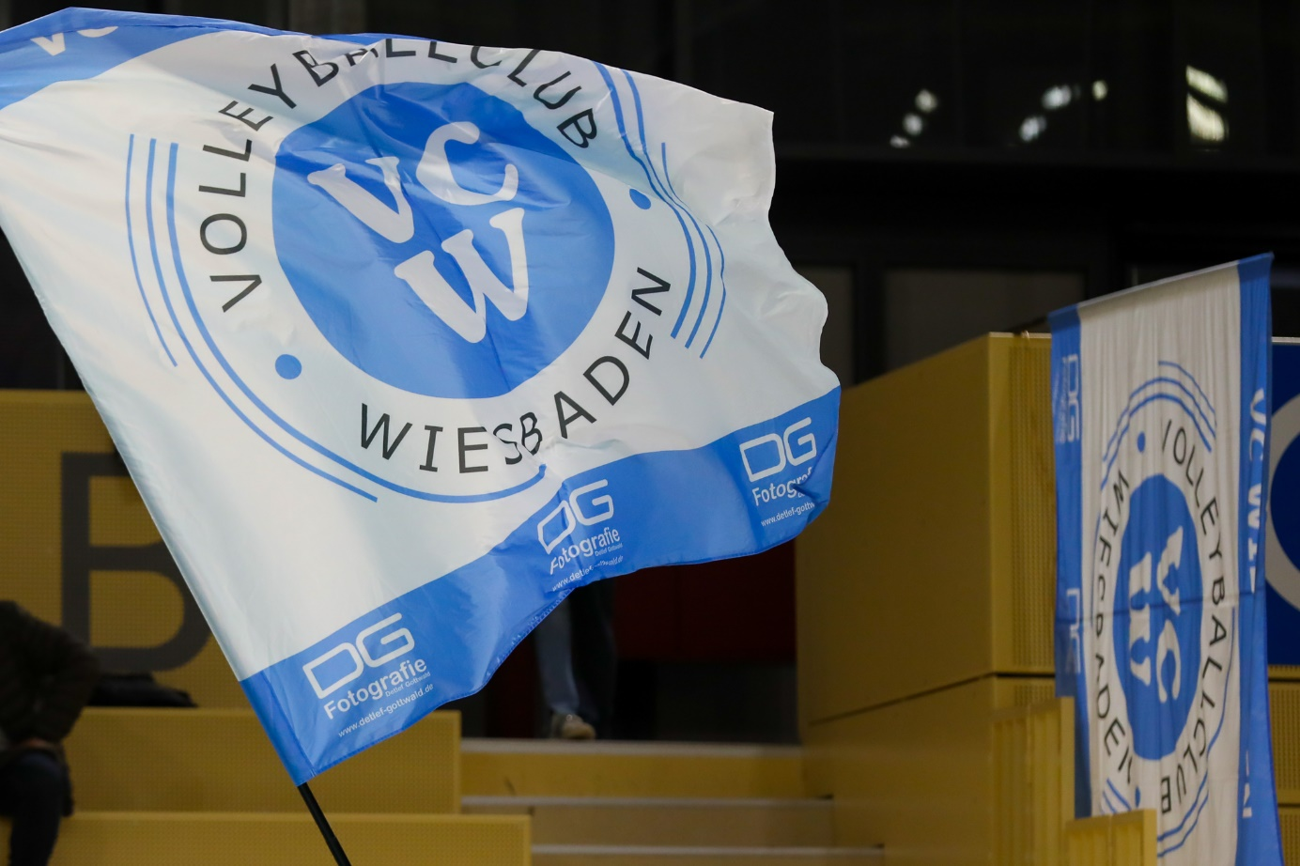 *Auch Partie VCW gegen Stuttgart wird verschoben*  
Foto: Detlef Gottwald | www.detlef-gottwald.de

**Über den VC Wiesbaden**

Der 1. Volleyball-Club Wiesbaden e.V. wurde 1977 gegründet und ist spezialisiert auf Frauen- und Mädchenvolleyball. Die professionelle Damen-Mannschaft ist seit 2004 ohne Unterbrechung in der   
1. Volleyball-Bundesliga vertreten und spielt ihre Heimspiele in der Sporthalle am Platz der Deutschen Einheit, im Herzen der hessischen Landeshauptstadt. Die bislang größten sportlichen Erfolge des VC Wiesbaden sind der Einzug in das DVV-Pokalfinale in der Saison 2012/2013 und 2017/2018 sowie die Deutsche Vizemeisterschaft in der Saison 2009/2010. Auch die erfolgreiche Nachwuchsarbeit ist Teil des VCW. Aktuell bestehen über 30 Nachwuchs-Teams, die in den vergangenen Jahren zahlreiche Titel bei überregionalen Volleyball-Meisterschaften sowie im Beachvolleyball erkämpften. Als Auszeichnung dafür erhielt der VC Wiesbaden im Jahr 2016 das „Grüne Band“ des Deutschen Olympischen Sportbundes (DOSB). Der VC Wiesbaden ist Lizenzgeber der unabhängigen VC Wiesbaden Spielbetriebs GmbH, die die Erstliga-Mannschaft stellt. Der Verein ist zudem Mitglied der Volleyball Bundesliga ([www.volleyball-bundesliga.de](http://www.volleyball-bundesliga.de/)) sowie des Hessischen Volleyballverbands (www.hessen-volley.de). Das Erstliga-Team wird präsentiert von den Platin-Lilienpartnern ESWE Versorgung (www.eswe.com) und OFB Projektentwicklung ([www.ofb.de](http://www.ofb.de)).

*Text- und Bildmaterial stehen honorarfrei zur Verfügung – beim Bild gilt Honorarfreiheit ausschließlich bei Nennung des Fotografen. Weitere Pressemitteilungen und Informationen unter: www.vc-wiesbaden.de*